**הרעלת פחמן חד חמצני - משימה לתלמידים**

**המשימה מתאימה ללמידה מרחוק-**

**יש לשלוח לתלמידים את הקישור להאזנה לפודקאסט,**

**ולבקש מהם אישור שהאזינו, ורק לאחר לשלוח להם את המשימה הזו**

יש לשלוח את המשימה לתלמידים רק אחרי שהאזינו לפודקאסט.

<https://www.osimhistoria.com/theanswer/ep145--the_notes>

ניתן לשלוח את הקישור שיישמעו את הפרק אחרי שעות הלימודים, ואת המשימה עצמה לבצע בכיתה- או להיפך. להאזין בשיעור ביחד ואת המשימה לביצוע כשיעורי בית.

הפתקים

בפרק "הפתקים" בפודקאסט "התשובה" נחשפתם לתופעה מסוכנת הנקראת הרעלת פחמן חד חמצני.

א. היעזרו במידע מהפודקאסט, וכן מהאתרים הבאים על מנת לענות על השאלות הבאות.

<https://he.wikipedia.org/wiki/%D7%94%D7%A8%D7%A2%D7%9C%D7%AA_%D7%A4%D7%97%D7%9E%D7%9F_%D7%97%D7%93-%D7%97%D7%9E%D7%A6%D7%A0%D7%99>

1. מהם התסמינים הקלים של הרעלת פחמן חד חמצני?
2. מהם התסמינים הקשים של הרעלת פחמן חד חמצני?

ב. השלימו על פי המידע בפודקאסט:

1. פחמן חד חמצני הוא חסר וחסר .
2. הרעלת פחמן חד חמצני מתאר מצב שבו פחמן חד-חמצני תופס את מקומו של על גבי מולקולת (שבתוך כדוריות הדם ה ) ובכך מונע את נשיאת ה בדם ולשחררו לפי צורך, כך שנגרמת פגיעה במערכת הנשימה (היפוקסיה) וביתר מערכות הגוף.
3. הסיבה להזיות כתוצאה מהרעלת פחמן חד חמצני היא פגיעה באספקת החמצן ל .

ג. 1. כתבו שלושה גורמים (מכשירים) העלולים לגרום להרעלת פחמן חד חמצני.

2. ציינו גורם אחד הנמצא בבית האישי שלכם (או אצל אדם שאתם מכירים באופן אישי) שעלול לגרום להרעלה, ופרטו כיצד תוכלו למנוע הרעלת פחמן חד חמצני מגורם זה?

ד. מהו הטיפול המיידי הניתן לנפגע הרעלת פחמן חד חמצני ומדוע?

ה. היעזרו בגרף הבא, ובנתונים שבטבלה כדי לענות על השאלה הבאה

.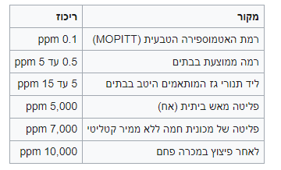<https://he.wikipedia.org/wiki/%D7%94%D7%A8%D7%A2%D7%9C%D7%AA_%D7%A4%D7%97%D7%9E%D7%9F_%D7%97%D7%93-%D7%97%D7%9E%D7%A6%D7%A0%D7%99>

[https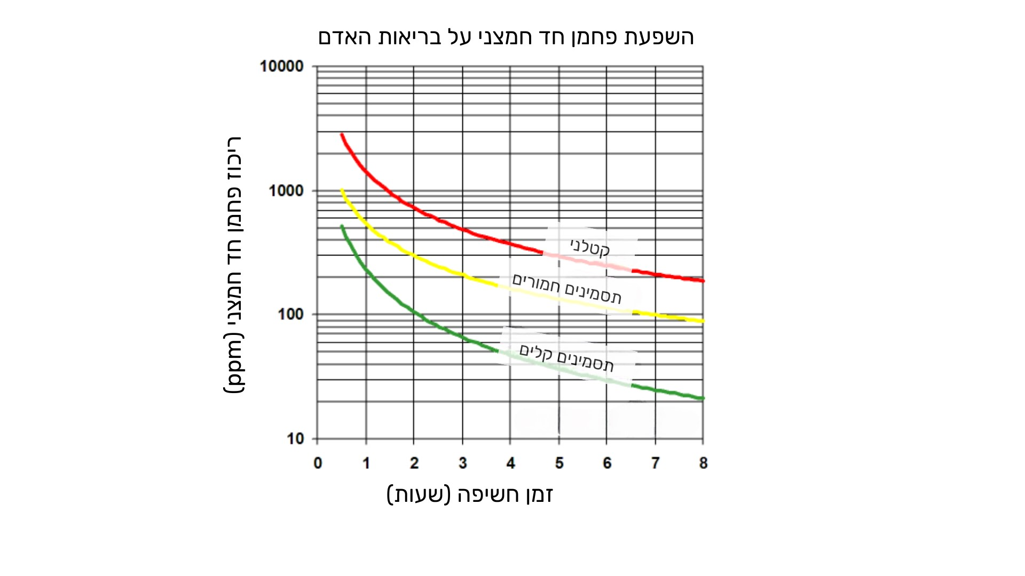://www.engineeringtoolbox.com/carbon-monoxide-d_893.html](https://www.engineeringtoolbox.com/carbon-monoxide-d_893.html)

1. תארו במילים את המוצג בגרף.
2. מהם שני הגורמים המופיעים בגרף התורמים להעלאת הסיכון פחמן חד חמצני?
3. מדוע פתיחת חלון מפחיתה את הסיכון להיפגע מהרעלת פחמן חד חמצני?
4. רב מקרי המוות בישראל, הנגרמים כתוצאה מהרעלת פחמן חד חמצני, מתרחשים כתוצאה מחימום הבית על ידי אח או אש פתוחה, או מהדלקת מנגל בתוך הבית. השתמשו בנתוני הטבלה והגרף כדי להסביר נתון זה.

ו. מהו ממיר קטליטי, וכיצד הוא קשור להרעלת פחמן חד חמצני?

ז. צפו בסרטו של כוכב הטיק טוק "אסק דני"- מהי הרעלת פחמן חד חמצני.

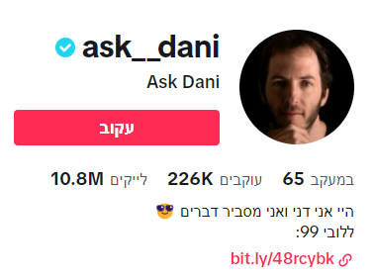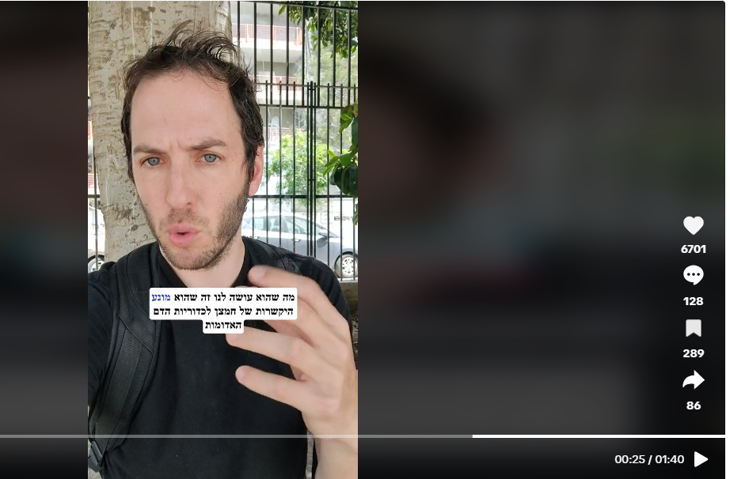

<https://www.tiktok.com/@ask__dani/video/7235606348627447041>

<https://drive.google.com/file/d/1hNV6SndK50_gKAEsilbGpYkuWmQAo87q/view?usp=sharing>

1. האם "אסק דני" הוא מקור מידע מוסמך? איך ניתן לבדוק אמינות של מידע המוצג בסרטוני טיק טוק?
2. מהן ההמלצות של "אסק דני" כדי להימנע מהרעלת פחמן חד חמצני? כתבו שתי המלצות.

תשובון:

א. 1. כאבי ראש, בלבול, סחרחורת, תחושת "שכרות", עייפות, בחילות ותחושה של הרעלת קיבה או מזון ואפילו שפעת, איבוד זיכרון, דיכאון, אפאטיות, טשטוש.

2. קוצר נשימה, כאבים בחזה, כאבי חדים ומתמשכים בחלק הקדמי של הראש, פגיעה בקואורדינציה, פרכוסים, חוסר הכרה, אי ספיקה נשימתית ולבבית ואף מוות.

ב.

1. פחמן חד חמצני הוא חסר צבע וחסר ריח.
2. הרעלת פחמן חד חמצני מתאר מצב שבו פחמן חד-חמצני תופס את מקומו של החמצן על גבי מולקולת המוגלובין (שבתוך כדוריות הדם האדומות ) ובכך מונע את נשיאת החמצן בדם ולשחררו לפי צורך, כך שנגרמת פגיעה במערכת הנשימה (היפוקסיה) וביתר מערכות הגוף.
3. הסיבה להזיות כתוצאה מהרעלת פחמן חד חמצני היא פגיעה באספקת החמצן למוח.

ג. 1. כתבו שלושה גורמים (מכשירים) העלולים לגרום להרעלת פחמן חד חמצני.

אח ביתי, תנורי חימום, כבשנים, גנרטורים חשמליים, מכסחות דשא למיניהן, מכוניות, סירות, תנורים ניידים ועוד.

ד. מהו הטיפול המיידי הניתן לנפגע הרעלת פחמן חד חמצני ומדוע?

מתן חמצן - כי זה הדבר שחסר

ה. היעזרו בגרף הבא, ובנתונים שבטבלה כדי לענות על השאלה הבאה

.[](https://www.engineeringtoolbox.com/carbon-monoxide-d_893.html)

ה. 1. בגרף ניתן לראות מהי השפעת הפח"ח על בריאות האדם. ניתן לראות את השפעת זמן החשיפה- ככל שהוא עולה התסמינים החמורים יגיעו גם כאשר הריכוז הוא נמוך יחסית, וכן את השפעת הריכוז.

2. זמן החשיפה והריכוז.

3. מכיוון שהריכוז יירד מיידית - חלק מהפח"ח ייצא מהחדר.

ניתן לראות בטבלה שהפליטה מאש ביתית יכולה להגיע ל5000 ppm. ניתן לראות בגרף שאפילו בזמן חשיפה קצר של פחות משעה ניתן להגיע לריכוז שהוא קטלני לאדם. בדרך כלל כשמדליקים אח זה במזג אוויר קר, כך שיש סיכוי גם שלא ייפתחו חלון בזמן זה.

ו. ממיר קטליטי הוא חלק צינורי המורכב על [מערכת הפליטה](https://he.wikipedia.org/wiki/%D7%9E%D7%A2%D7%A8%D7%9B%D7%AA_%D7%94%D7%A4%D7%9C%D7%99%D7%98%D7%94) של [כלי רכב](https://he.wikipedia.org/wiki/%D7%9B%D7%9C%D7%99_%D7%A8%D7%9B%D7%91), המאפשר לתגובה [כימית](https://he.wikipedia.org/wiki/%D7%9B%D7%99%D7%9E%D7%99%D7%94) שבה שאריות [פחמימניות](https://he.wikipedia.org/wiki/%D7%A4%D7%97%D7%9E%D7%99%D7%9E%D7%9F) מתהליך הבעירה נשרפות עד תום, על מנת להקטין את [זיהום האוויר](https://he.wikipedia.org/wiki/%D7%96%D7%99%D7%94%D7%95%D7%9D_%D7%90%D7%95%D7%95%D7%99%D7%A8). רכב עם ממיר קטליטי מזהם עד פי 10 פחות מאשר רכב ללא ממיר קטליטי. אחת התגובות של ממיר קטליטי הוא הפיכה של של פחמן חד-חמצני ל[פחמן דו-חמצני](https://he.wikipedia.org/wiki/%D7%A4%D7%97%D7%9E%D7%9F_%D7%93%D7%95-%D7%97%D7%9E%D7%A6%D7%A0%D7%99).

ז. 1. אסק דני הוא מקור מידע מוסמך - הוא מורה למתמטיקה ולמדעים

מידע רב בטיקטוק אינו אמין, אך ניתן לראות שחלק מיוצרי התוכן הם מדענים /מורים וללמוד מהם.

2. בדיקת תקינות מכשירים שיכולים לפלוט פח"ח, הימנעות משימוש במכשירים מסוג זה על ידי אוורור החלל.